Цикл уроків французької мови у 7-му класі з теми «Спорт»



Автор:
Ростковська Ольга Василівна,
учитель французької мови
вищоїкатегорії, старший учитель
НВК № 10 м.Бердичева

Підручник:
Клименко Ю.М. «Français – 7 »,
Київ / Ірпінь «Перун» 2001р.

Урок 1
Тема уроку: Спорт. Французи та спорт.
Мета уроку:
- Введення та закріплення лексико-граматичного матеріалу з теми «Спорт»;
- Розвиток зорової та слухової памʼяті, уваги, логічного мислення;
- Ознайомлення учнів з найпопулярнішими серед французів видами спорту та спортивними іграми;
- Виховання в учнів культури здоровʼя, дієвої мотивації на ведення здорового способу життя.
Завдання уроку:
- Навчити учнів використовувати займенник enу виразах з дієсловом faire, що означають заняття спортом;
- Розвивати мовленнєві уміння інформативного читання на матеріалі тексту « Lesfrançaisetlesport » ;
Обладнання уроку:Підручник Клименко Ю.М. «Français – 7 »,тематичні картинки.
Хід уроку:
І. Початок уроку. Організаційний момент.
Мовленнєва зарядка.
Au tableau il y a certaine information. Analysez-la et dites à quoi ces images vous font penser ? Pourquoi ces imases sont au tableau ?
2012Michel PlatiniOlé !- Olé !- Olé !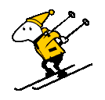

Aujourd’hui nous abordons le sujet « Le sport » . Nous apprendrons les activitées spotrives préférées des français.
Le sport occupe une grande place dans notre vie ! Les sports sont nécessaires pour notre santé. En même temps ce sont des distractions agréables.
ІІ. Основна частина уроку:
- Введення та закріплення нових ЛО та МЗ з теми: стр.91-92, вправи 1,2,3.
Exercice 1 : Finissez les phrases suivantes.
Modèle : Un footballeur joue ... (au foot).
Exercice 2 : Donnez le féminin des noms ci-desous :
Modèle : Un joueur – une joueuse.
Exercice 3 : Faites des phrases d’après le tableau.

- Вправляння у вживанні займенникаen у виразах з дієсловом faire, що означають заняття спортом ( стр.93) :
2 .1. Analysez les propositions ci-dessous et dites :
- Quel mot appataît dans chaque deuxième proposition ? Pourquoi ?
- Qu’est-ce que le pronom en remplace dans la première proposition ?
- Qu’est-ce qu’il y a de commun dans ces propositions ?
- Quand et pour quoi emploie-t-on le pronom en ?
Je fais de la natation . – J’en fais trois fois par semaine.
Tu fais de la boxe ? – Oui, j’en fais avec un grand plaisir !

2.2. Exercice 1, p.93 : Faites des phrases d’après le modèle :
Modèle : Vous faites de la voile ? – Oui, j’en fais souvent.
Exercice 2, p.93 : Faites les même phrases au passé composé.

- Фізкультхвилинка«Barbichette » (відео). Учні тримають один одного за підборіддя та співають, намагаючись розсмішити один одного. Програє той, хто першим розсміється:

Je te tiens, tu me tiens par la barbichette
Le premier qui rira aura une tapette !
- Опрацювання тексту « Les français et le sport » стр.90-91:
- Lisez le texte « Les français et le sport » et choisissez les images qui correspondent à ce texte ;

LES FRANÇAIS ET LE SPORT
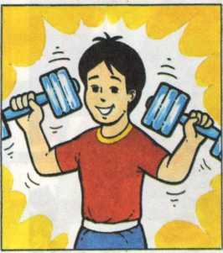D’une année à l’autre de plus en plus de
Français exercent une activité sportive. On
trouve parmi eux :
Les chasseurs, au nombre d’environ
2,5 millions, qui doivent acheter chaque
année un permis de chasse. Le grand jour
pour tous les chasseurs de France est
naturellement le jour de l’ouverture de la
chasse en automne.
Les pêcheurs, encore plus nombreux, puisque leur nombre est estimé à 5 millions.
Les joueurs de boules et de pétanque, qui sont surtout trèsnombreux dans le Midi de la France.Le mouvement actuel de retour à la nature favorise une renaissance
de la marche à pied, de la promenade à bicyclette ou à cheval.
A ces activités traditionnelles s’ajoutent aujourd’hui de plus en plus de sports exigeant une plus grande forme physique, comme le ski, la voile et surtout la planche à voile ou le tennis.
Les grands événements sportifs de l’année sont : le Tour de France (course cycliste), la Coupe d’Europe de football, le Tournoi des Six Nations où s’affrontent des équipes de rugby à 15, représentant la France, l’Angleterre, l’Ecosse, le Pays de Galles, l’Italie et l’Irlande, les championnats internationaux de tennis sur les courts de Roland Garros à Paris.S’ajoutent à ces compétitions, tous les 2 ans, les Jeux Olympiques et la Coupe du Monde de football.

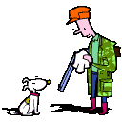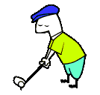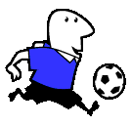
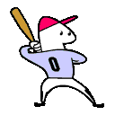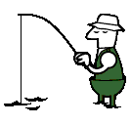

- Traillez en groupes de trois personnes. Relisez le texte et trouvez-y les réponses aux questions :
Groupe 1 :
Quels sports pratiquent les français ?
Groupe 2 :
Quelles activités sportives exercent les français ?
Groupe 3 :
Quels grands événements sportifs ont lieu en France ?
- xercice 1, p.91 : Répondez aux questions (oralement).
ІІІ. Підсумок уроку. Оцінювання учнів.
Домашнє завдання:
- усний переказ тексту стр.90-91 з опорою на запитання вправи 1, стр.91;
- вправа 2, стр.93 (письмово)
Урок 2
Тема уроку: Спорт. Уподобання французів та українців у спорті.
Мета уроку:
- Розвиток мовленнєвих умінь усного мовлення з теми «Спорт»;
- Розвиток уваги, логічного мислення, умінь порівнювати та аналізувати явища;
- Ознайомлення учнів з найпопулярнішими серед українців видами спорту та спортивними іграми;
- Виховання в учнів культури здоровʼя, дієвої мотивації на ведення здорового способу життя.
Завдання уроку:
- Навчити учнів використовувати займенник enдля заміни іменника, який виконує функцію прямого додатка.
- Повторити вживання ступенів порівняння прикметників.
- Формувати мовленнєві уміння усного мовлення з теми на основі проведення анкетування.
Обладнання уроку: Підручник Клименко Ю.М. «Français – 7 », картки для анкетування та порівняння, тематичні картинки.
Хід уроку:
І. Початок уроку. Організаційний момент.
Мовленнєва зарядка.
Сommentvousportez-vous? Etes-vous de bonne humeur? Qu’est-ce que vous faites pour être de bonne humeur ? Je peux vous conseiller comment être toujours de bonne humeur. Il faut commencer votre journée par la gymnastique matinale. Pouvez – vous conseiller encore quelque chose ? (faire du sport, pratiquer la marche à pied, faire des promenades à bicyclette).
ІІ. Основна частина уроку:
- Ecoutez de petits extraits des textes et assossiez-les avec les images :

- La pétanque est très populaire en France, surtout dans le Midi. On organise de vrais championnats de pétanque. C’est un grand événement sportif qui réunit tous les habitants du village.
- On a décidé de ne pas aller dans les montagnes pour faire du ski. La planche à voile, ça c’est cool ! On ira dans les îles exotiques. Vivent les aventures !
- Un chasseur sachant chasser sans son chien est un bon chasseur.
- Pendant le Tour de France les sportifs traversent en vélo toute la France.
a.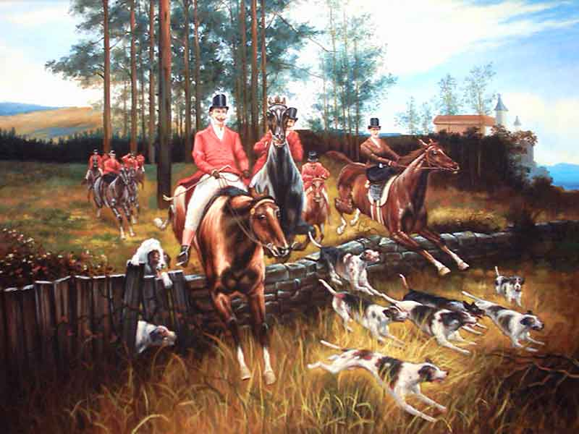 б.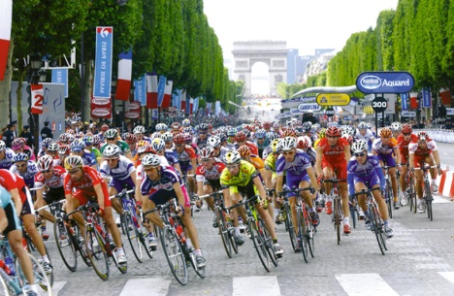
с. 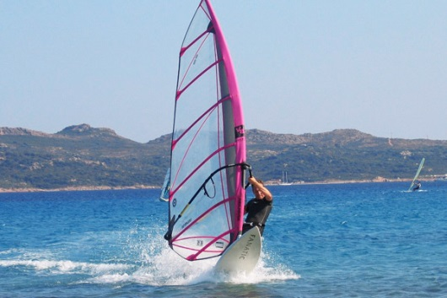d. 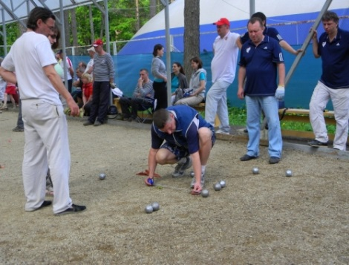

- Перевірка домашнього завдання: вправа 2, стр.93

- Вправляння у вживаннізайменникаenдля заміни іменника, який виконує функцію прямого додатка:
Exercice 3, p.94: Répondez aux questions en utilisant le pronom en.

- Підготовка до переказу текста« Les français et le sport »:
  - Composez deux questions sur les sports populaires en France. Posez ces questions à vos copains. (Учень адресує запитання іншому учню. Відповівши, другий учень ставить своє запитання третьому. Так продовжується, доки всі запитання не будуть озвучені).
  - Перевірка домашнього завдання: переказ тексту « Les français et le sport ».

Фізкультхвилинка «Têteépaulesetgenouxpieds» (відео).
- Усне мовлення. Учні отримують картки для проведення опитування своїх однокласників. Вільно пересуваючись по класу, учні опитують своїх однокласників про ті види спорта, якими вони займаються. Потім вони озвучують отримані і узагальнені даніз опорою на таблицю та питання.
Interrogez vos copains et remlissez la grille. Vous pouvez vous déplacer librement dans la classe. Puis analysez la grille et faites des conclusions sur les sports les plus populaires en vous appuyant sur les statistiques reçues.
 | 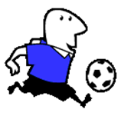 |  |  | 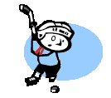 |  | 
Olena
Victor
Anna
Olga
Max
Oleg

Questionnaire
- Combien d’élèves jouent au foot (jouent au basquet, au hockey, font du patinage, font du ski, font de la boxe) ?
- Quel sport est le plus populaire ? Pourquoi ?
- Quel sport est le moins populaire ? Pourquoi ?
Modèle : Quatre élèves de notre classe jouent au foot. C’est pourquoi c’est le sport le plus populaire dans notre classe. Personne ne joue ao hockey dans notre classe. C’est le sport le moins populaire.
- Maintenant comparez quels sports préfèrent les français et les ukrainiens. Est-ce que ce sont les même sports ? Remplissez le schéma et profitez-vous-en !

Les Ukrainiens
Les Français et les Ukrainiens
Les Français

ІІІ. Підсумок уроку. Оцінювання учнів.
Домашнє завдання:
- усна розповідь про улюблені види спорту українців та французів з опорою на таблицю для опитування;
- вправа 4, стр.94 (письмово)

Урок 3
Тема уроку: Спорт. Pourêtre fort il faut faire du sport.
Мета уроку:
- Розвиток мовленнєвих умінь аудіювання з теми «Pourêtrefortilfautfairedusport»;
- Розвиток слухової памʼяті,мовної здогадки, уваги, логічного мислення, короткотривалої та довготривалої памʼяті;
- Ознайомлення учнів з додатковими можливостями займатися спортом, які мають французькі школярі;
- Виховання в учнівпрагнення до ведення здорового способу життя.
Завдання уроку:
- Навчити учнів використовувати займенникиen, yдля заміни непрямого додатка.
- Навчити учнів сприймати інформацію на слух та відтворювати її на матеріалі тексту « Tufaisbeaucoupdesport ? »
Обладнання уроку:Підручник Клименко Ю.М. «Français – 7 », тематичні карткидля аудіювання.
Хід уроку:
І. Початок уроку. Організаційний момент.
Мовленнєва зарядка.
Quiestabsentaujourd’hui ? Sont-ils malades ? A cette période de l’année il y a beaucoup de malades. Pour ne pas tomber malade il faut fortifier la santé. Comment pouvons-nous fortifier notre santé ?(faire la gymnastique matinale, faire du sport, se promener pour respirer l’air frais, manger des fruits et des légumes).Pourêtrefortilfautfairedusport !
fortifierlasanté

Учні доповнюють схему виразами.
ІІ. Основна частина уроку:
- Перевірка домашнього завдання: вправа 4, стр.94 (підручник).

- Вправляння у вживанні займенників en, у для заміни непрямого додатка: Exercice1, p.99: Remplacezlesmotsenitaliqueparlepronomy.
Exercice2, p.99: Remplacez les mots en italique par le pronom en.
Exercice3, p.100: Répondez aux questions. Utilisez enou y.

- Compréhension écrite (p.96) :
Avant la lecture :
Est-ce que les français aiment le sport ?
Quelssportsontlespluspopulaires ?
Quelssportssontlesmoinspopulaires ?
Où peut-on s’entraîner ?
Lisez la conversation d’Igor et de l’entraîneur pour savoir comment il faut s’organiser pour devenir un bon sportif .

Igor Boubka est à l’accueil du club de football
Igor : Bonjour, Monsieur.
L’entraîneur : Bonjour, jeune homme.
Igor : Je viens me renseigner sur les activités
du club. Je voudrais m’inscrire.
L’entraîneur : Alors, nous vous proposons
des entraînements qui durent 4 heures
par jour.
Igor : Mais c’est super de jouer au football
pendant 4 heures.
L’entraîneur : Vous vous trompez, jeune homme. Pour bien jouer au
football, il faut beaucoup s’entraîner. Il faut faire de la course, de
la musculation.
Igor : Et quand est-ce qu’on joue au football ?
L’entraîneur : Tout d’abord il faut travailler et ensuite jouer. Vous avez
déjà pratiqué le foot ?
Igor : Euh, oui, un peu.
L’entraîneur : Il y a longtemps ?
Igor : Oh, 2, 3 ans, peut-être plus.
L’entraîneur : Et vous voulez pratiquer le football pour votre santé ou bien pour devenir pro ?
Igor : Tout d’abord pour la santé et pour faire de la musculation. Et après on verra.
L’entraîneur : Alors, si vous voulez devenir fort il faut aussi suivre un régime.
Igor : Un régime ? Ah non, pas question. Si je viens ici, c’est justement pour ne pas suivre de régime. Je peux pratiquer le football ou suivre un régime, mais pas les deux.

Après la lecture :
Test « VRAI / FAUX »
- Igor est venu pour se renseigner sur les activités sportives du club.
- Il parle à ses copains qui s’entraînent dans le club.
- Chaque entraînement dure une heure.
- Igor a déjà pratiqué le sport.
- Igor veut faire de la musculation.
- Igor veut bien suivre le régime.
Solutions :
1 | vrai | 4 | vrai
2 | faut | 5 | vrai
3 | faut | 6 | faut

Comment faut-il s’organiser pour devenir un bon sportif ?
- Фізкультхвилинка: Вправа «Деревʼяна лялька падає» . Учні імітують рухами, як падає лялька. Спочатку кисті піднятих рук, потім до ліктя, голова, лялька складається в поясі і похитується.

- Аудіювання. Compréhension orale : Ecoutez les enregistrements du site www.podcastfrançaisfacile.com et faites des devoirs suivants.
Tu fais beaucoup de sport ?
Oui, je pense que je suis assez sportif dans la mesure où je fais à peu
près une heure de sport tous les jours et le week-end environ deux,
trois heures de sport : entre de la course à pied, un peu de
musculation, un peu de natation et du VTT. Donc on peut dire que je
suis un passionné de sport mais pas du tout passionné de sport télé
par contre. Je ne regarde pas la télé : les matches de foot, tout ça,
ça ne me passionne pas. Je préfère le faire.

- Vrai ou faux ?
Vrai Faux
1. Ilfaitplusdedeuxheuresdesportparjour. □ □
2. Ilnefaitpasdesportle week-end. □ □
3. Ilfaitdelanatation. □ □
4. Iln’aimepaslesport à latélévision. □ □
5. Ilfaitdusporttouslesjours. □ □
B. Répondez aux questions.
1. Qu’est-ce qu’il fait comme sport ? ...................................................................
...............................................................................................................................
...............................................................................................................................
...............................................................................................................................
2. Qu’est-ce qui vous passionne ? .......................................................................
...............................................................................................................................
...............................................................................................................................
...............................................................................................................................
C. Écoutez et complétez.
Tu fais beaucoup de sport ?
Oui, ____________________ je suis assez ____________ dans la mesure où je fais à peuprès _____________ de sport _________________ et le week-end __________________deux,trois heures de sport : entre de la course à pied, un peu demusculation, _____________ natation et ______________. Donc on peut dire que jesuis ________________ de sport mais pas du tout passionné de sport télépar contre. Je ne regarde pas la télé : _________________________, tout ça,
ça ne me passionne pas. Je ___________________le faire.

ІІІ. Підсумок уроку. Оцінювання учнів.
Домашнє завдання:
- Написати міні-твір «Pourêtrefortilfautfairedusport»;

Урок 4
Тема уроку: Спорт. Спортивні змагання.
Мета уроку:
- Розвиток мовленнєвих умінь інформативного читання, діалогічного мовлення та письма з теми «Mescompétitionssportivespréférées »;
- Розвиток зорової памʼяті, уваги, логічного мислення;
- Ознайомлення учнів з найвідомішими спортивними змаганнями світу;
- Виховання в учнівпрагнення до ведення здорового способу життя та спортивного азарту.
Завдання уроку:
- Навчити учнів з повним розумінням змісту на матеріалі тексту « LeTournoisde « RolandGarros » à Paris ».
- Навчити використовувати вирази для вираження згоди чи незгоди (стр.98).
- Навчити учнів робити запрошення на спортивні заходив усній та письмовій формах.
Обладнання уроку:Підручник Клименко Ю.М. «Français – 7 »,картки з діалогом « Allonsaustade ».
Хід уроку:
І. Початок уроку. Організаційний момент.
Мовленнєва зарядка.
Aprésent je pratique pas le sport, mais je fais ma gymnastique matinale. J’adore le foot ! Je suis un grand supporter de l’équipe de foot « Dynamo ». je fréquente les matchs ou je les regarde à la télé.Je suis heureuse quand mon équipe préférée gagne. Je sais les noms de tous les joueurs de cette équipe. Et vous, êtes-vous supporters ? Est-ce que vous regardez les compétitions sportives à la télé ? Lesquelles ? Etes-vous heureux quand votre équipe préférée gagne ? Quels grands évenements sportifs connaissez-vous ?
Aujourd’hui nous apprenons beaucoup de nouveau sur les compétitions sportives connues dans le monde entier.
ІІ. Основна частина уроку:
- Перевіркадомашньогозавдання: міні -твір «Pourêtrefortilfautfairedusport».
- Інформативне читання. Compréhension écrite : « LeTournoisde « RolandGarros » à Paris » p.100-101.
  - Avant la lecture :
- Quel est titre du texte ?
- De quoi s’agit-il dans ce texte selon vous ?
- A quelle question voudriez-vous trouver la réponse en lisant ce texte ? Учні формулюють питання, відповіді на які вони хотіли б дізнатися, прочитавши текст. Після опрацювання тексту вчитель повернеться до цих питань, щоб дізнатись, на які запитання було отримано відповідь.

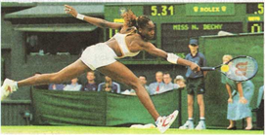
LE TOURNOI DE “ROLAND GARROS” A PARIS
Au stade “Roland Garros” à Paris, a lieu chaque année au mois de juin, un grand tournoi de tennis.
Ce stade, situé près du Bois de Boulogne, a 16 courts de tennis. Le plus grand, où se déroulent les matchs les plus importants, s’appelle le “Central”. Il contient 16 000 places et les autres de 500 à 1500 places. Les compétitions sont les suivantes : le simple messieurs, le simple dames, le double messieurs et le double dames, le double mixte. Les juniors y participent aussi. Actuellement, on attend en moyenne 22 000 personnes chaque jour au stade “Roland Garros”.
Le premier tournoi dans ce stade a eu lieu en 1968 et est devenu un Open. En 1968, 120 000 personnes sont venues au stade. Roland Garros (1888—1918) était un aviateur français. A l’âge de 25 ans, le 23 septembre1913 il a traversé le premier la Méditerranée, de Saint-Raphaël en France à Bizerte en Tunisie.
Pendant la Première guerre mondiale, le 5 octobre 1918, il a été abattu avec son avion dans les Ardennes. Pour lui rendre hommage, la ville de Paris a donné son nom à un stade.

  - Après le lecture :
- Exercice 1, p.101. Répondez au questions.
  - Qu’est-ce que c’est “Roland Garros” ?
- Quand se passe le grand tournoi de tennis dans ce stade ?
- Combien de courts de tennis a ce stade ?
- Comment s’appelle le plus grand court ?
- Combien de places contient-il ?
- Quelles sont les compétitions de ce tournoi ?
- Quand a eu lieu le premier tournoi dans ce stade ?
- Roland Garros était-il un grand tennisman ?
- Trouvez dans le texte les expressions suivantes etfaites -les entrer dans les phrases :відбуватися, змагання, великий турнір, брати участь.
- Avez-vous reçu la réponse à votre question ? Qu’est-ce que vous avez appris ?

- Фізкультхвилинка: Вправа «Деревʼяна лялька падає» .Учніімітуютьрухами, як падає лялька. Спочаткукистіпіднятих рук, потім до ліктя, голова, лялька складається в поясі і похитується.

- Ознайомлення з виразами для вираження згоди/незгоди (стр.98).
Exercice 4, p.98. Complétéz les phrases avec les expressions suivantes : j’accepte, avec plaisir, avec joie, je suis désolé.

- Діалогічне мовлення.
Rétablissez le dialogue :
- Tu fais du sport ?
- Désolé. Je n’aime pas le foot.
- Il n’y a rien de bien ! Allons avec moi !
- Tu es grand supporter !
- Tu es préssé ? Pourquoi ?
- Oui, je fais de la boxe. Mais aujourdu’hui je voudrais voir un match de foot qui va commencer dans vingt minute ! C’est le Tournoi de la région. Mon copain joue dans une équipe.
- Je vais au stade !

- Tu es préssé ? Pourquoi ?
- Je vais au stade !
- Tu fais du sport ?
- Oui, je fais de la boxe. Mais aujourdu’hui je voudrais voir un match de foot qui va commencer dans vingt minute ! C’est le Tournoi de la région. Mon copain joue dans une équipe.
- Tu es grand supporter !
- Il n’y a rien de bien ! Allons avec moi !
- Désolé. Je n’aime pas le foot.

Jouez le dialogue en changeant certaine information.

- Письмо. Remplissez les lacunes dans les é-mails .
А.
Salut, Max !
Auj____d’hui au stade à 17 h__res ont l__u les c______titions spotri__es. C’est le t____nois d’école du __ourisme. Allons au st__de ensemble ! Il n’y a rien de bi__n !
Amicalement, Oleg.

В.
Salut, Oleg !
Mer__i pour t__ invita__on ! C’__st une bon__e idée ! Je v__s avec t__ avec un gran_ plaisir ! A t___t à l’heure !
Amicalement, Max.

ІІІ. Підсумок уроку. Оцінювання учнів.
Домашнє завдання: Написати запрошення на спортивні змагання та відповідь на нього за зразком.
Урок 5
Тема уроку: Спорт. Узагальнюючий урок з теми.
Мета уроку:
- Контроль сформованості мовленнєвих умінь та мовних навичок учнів з теми «Спорт»
- Розвиток уваги, логічного мислення, аналізу та синтезу;
- Ознайомлення учнів з видами спортивного відпочинку у Франції;
- Виховання в учнівпрагнення до ведення здорового способу життя та спортивного азарту.
Завдання уроку:
- Контроль умінь читання на матеріалі рекламної листівки.
- Контроль умінь аудіювання на матеріаліаудіо запису «Programmedesactivitéssportives».
- Контроль уміньусного мовлення на основі таблиці «Mescopainsetlesport ».
- Контроль сформованості мовних навичок використання займенниківen, уна письмі.
Обладнання уроку:Підручник Клименко Ю.М. «Français – 7 », аудіо запис «Programmedesactivitéssportives», роздатковий матеріал.
Хід уроку:
І. Початок уроку. Організаційний момент.
Мовленнєва зарядка.
Aujourd’hui c’est la dernière leçon d’après le sujet « Le sport ». Le but de notre leçon c’est vérifier que les savoirs et les savoir-faire acquis au cours du thème ont été bien différenciés et bien acquis.
ІІ. Основна частина уроку:
  - Контроль сформованостімовнихнавичоквикористаннязайменниківen, у на письмі. Учні виконують завдання на картках. Взаємоконтроль за ключами. Répondezauxquestions. Utilisez en ou
1. As-tu acheté du pain ? 2. L’entraîneur est-il content de tes résultats ? 3. Avez-vous besoin de son aide ? 4. Est-elle sûre de son amitié ? 5. A-t-il parlé de ces compétitions? 6. As-tu pensé à ce match ? 7. Vas-tu à la forêt ? 8. Reviens-tu du stade ?

  - Контроль умінь читання на матеріалі рекламної листівки.
Examinez l’affiche publicitaire et faites le test VRAI / FAUX / ON NE CONNAIT PAS.
 | VRAI | FAUX | ON NE CONNAIT PAS
Le club a le nom « Faites du sport toute l’année ! »
On peut fréquenter le club toute l’année.
On peut faire des danses africaines
Le club possède la piscine
Le zeek-end le club est fermé
  - Фізкультхвилинка «Barbichette » (відео)
  - Контроль умінь аудіювання на матеріалі аудіо запису «Programme des activités sportives».
Vouspassezune semainede vacancesdansun camping,au bord de la mer, dans lesud de la France.Le responsablede l’animation présenteles activitéssportives.
Complétez le programme avec les informations suivantes : noms des animateurs, typeset horaires des activités.
Camping Méditerrannée 3***
Programme des activités sportives
Semaine du 2 au 8 août

 | Lundi | Mardi | Mercredi | Jeudi | Vendredi
Activités |  |  | volley
Horaires | 9h |  |  | 11h | 10h15
Animateurs |  |  | Pedro |  | Marielle et

- Контроль уміньусногомовленнянаосновітаблиці «Mescopainsetlesport ».
Lisez le tableau et présentez les personnages
 | Gymnastique matinale | Le sport pratiqué | Lieu des entraînements | Sportif préféré
Jacques | + | Le rugby | Le stade | Serguy Bubka
Bruno | - | Le karaté | L’école sportive | Andriy Chevtchenko
Emilie | + | La natation | La piscine | Yana Klotchko

ІІІ. Підсумок уроку. Оцінювання учнів.
Домашнє завдання: підготувати інформацію про спортивні змагання, які на даний момент відбуваються у світі, за схемою: Quoi ? – Où ? – Quand ?

